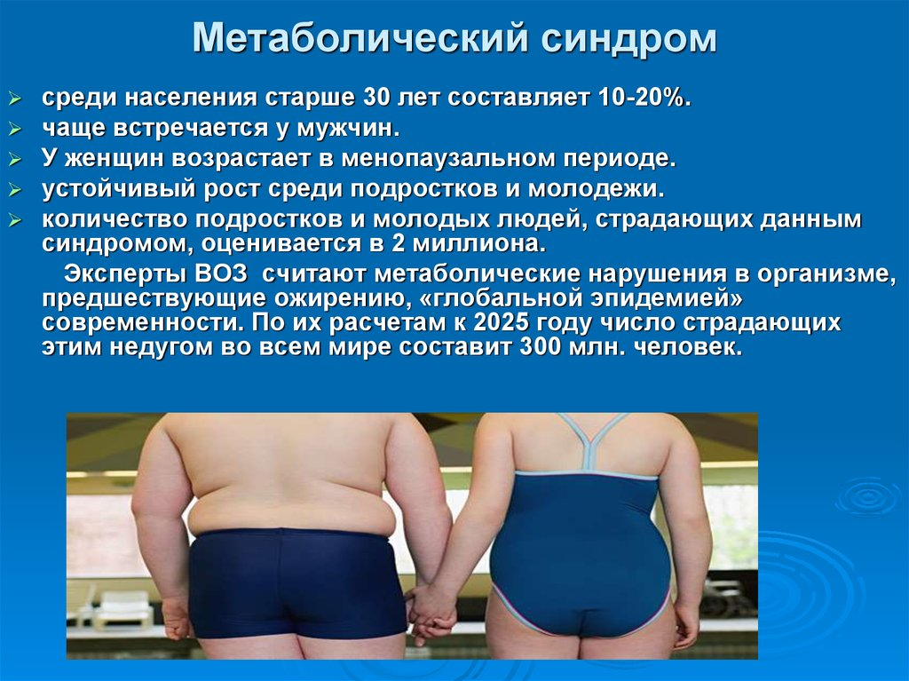
Диагностические критерии метаболического синдрома ВОЗ:
- показатели АД выше 130/85 мм рт. ст.;
- уровень ТГ выше 1,7 ммоль/л;
- ЛПВП — ниже 1,3 ммоль/л для женщин и 1 ммоль/л для мужчин;
- показатели ЛПНП выше 3 ммоль/л;
- уровень глюкозы в крови натощак — выше 6,1 ммоль/л.
При метаболическом синдроме окружность талии у женщин более 80 см, у мужчин — более 94 см. Ожирение диагностируют, если ИМТ превышает 30 единиц.

Чем опасен метаболический синдром?
На фоне метаболического синдрома развиваются опасные сопутствующие заболевания:
- стойкая артериальная гипертензия;
- инфаркт, инсульт из-за атеросклероза коронарных сосудов;
- сахарный диабет 2 типа с осложнениями
У мужчин возникают проблемы с потенцией. У женщин увеличивается риск поликистоза яичников, эндометриоза, снижается половое влечение. В репродуктивном возрасте нарушается менструальный цикл, развивается бесплодие.

Методы профилактики метаболического синдрома

Для предотвращения развития заболевания необходимо придерживаться правильного питания, отказаться от вредных привычек, регулярно заниматься спортом. При генетической предрасположенности к ожирению следует постоянно контролировать вес, показатели объема талии.
Основные правила профилактики:
- Употреблять больше продуктов с клетчаткой для снижения уровня липопротеинов низкой плотности, нормализации уровня сахара в крови. Минимальная суточная норма клетчатки для женщин — 25 г, для мужчин — 38 г.
- Ввести в рацион продукты с калием для предотвращения развития сердечно-сосудистых заболеваний. Это бананы, курага, зелень, бобовые овощи, томаты, грибы.
- Каждый год проходить профилактические осмотры.
- Нельзя употреблять простые углеводы на голодный желудок. Из-за скачков инсулина истощается поджелудочная железа.
- При составлении рациона учитывать гликемический индекс продуктов.
- Принимать витаминные комплексы с кальцием, хромом, витаминами группы B.
- Употреблять продукты с Омега-3 — семена льна, чиа, тыквы, оливковое масло, орехи, авокадо, жирная рыба.
- Избегать стрессов, переутомления, высыпаться.
- Показаны умеренные физические нагрузки 2—3 раза в неделю. Это ЛФК, плавание, скандинавская ходьба. Необходимо каждый день совершать пешие прогулки по 30–40 минут.

